MOCIÓN QUE PRESENTA MARÍA DOLORES RUIZ ÁLVAREZ, CONCEJAL DEL GRUPO MUNICIPAL MC CARTAGENA, SOBRE `MOLINO ESPARTERO DE ALUMBRES´

De los 224 molinos referenciados en el Plan de Molinos de Viento, tan sólo el molino con número de inventario 116, molino de Paco el del Garabito, estuvo destinado a picar esparto.

Los autores del Plan de Molinos aclaran que la única referencia la obtiene Carlos Romero Galiana, por tradición oral, al contarle su padre que el tío Paco, el molinero, salía por la diputación de Alumbres a vender el esparto picado en el molino en un carro tirado por dos perros: el moro y el Garabito. Parece ser pues, dicen los redactores del Plan de Molinos, que “en el siglo XIX el molino de moler cereal de Alumbres pasó a ser una especie de molino de viento-batanero. El batán estaba formado por mazas de madera articuladas por un eje, a su vez movido por una rueda. Las mazas golpeaban, desengrasando y enfurtiendo los paños, las pieles o cualquier otro producto, en un continuo movimiento de subida y bajada impulsado por la fuerza eólica recogida por las velas del molino”. En la actualidad no se conserva ninguno de los elementos de la maquinaria para picar esparto.

A 100 metros de éste nos encontramos con el molino con número de inventario 117, molino de Perico el Garrabinero, datado en 1738. Ambos ubicados junto al límite urbano de Alumbres y formando un conjunto de especial valor monumental con fácil acceso al contar con la FEVE.

Teniendo en cuenta los siguientes antecedentes:

- Que el Real Decreto 295/2019 el Ministro de Cultura y Deporte, D. José Guirao Cabrera, declara la Cultura del Esparto manifestación representativa del patrimonio cultural inmaterial incidiendo su incoación en que la gran diversidad de vestigios atestigua sin duda la magnitud del uso del esparto en gran parte del sureste peninsular desde la Prehistoria.

- Que el Gobierno municipal ha anunciado recientemente la concesión de 1.500.000 euros procedentes de fondos europeos para impulsar la recuperación del esparto de la mano de la fundación Biodiversidad y a través de un proyecto denominado “Espartaria”.

- Que el Director General de Patrimonio Cultural, D. Francisco Lajara, anunció, a raíz de la demolición del molino de Ulloa en Torre Pacheco, que la CARM iba a promover próximamente subvenciones para la rehabilitación de molinos de viento de propiedad de particulares o de la administración.

- Que ésta concejal ha tenido la oportunidad de reunirse con la asociación propietaria del molino de Paco el Garabito y los autores del Plan del Molinos de viento a los que ha hecho partícipes de la idea que trae a este Pleno municipal para la promoción de la diputación de Alumbres.

Por todo lo anteriormente expuesto, la concejal que suscribe eleva al Pleno la siguiente

MOCIÓN
Que el Pleno inste al Gobierno municipal a que:
1.- Extienda el proyecto “Espartaria” a la zona dónde se ubican los molinos de viento con número de inventario 116 y 117.

2.- Gire visita a los mencionados molinos y proponga a sus propietarios su cesión, durante un plazo determinado, cara a su puesta en valor y la programación de determinados actos en la diputación de Alumbres que contribuirán a la promoción de la misma.

3.- Promueva un acuerdo con la UPCT para el estudio y recuperación del funcionamiento del molino de Paco el del Garabito mediante batanes movidos por la fuerza del viento. Precedente que constituye, posiblemente, un caso único en España en cuanto a la mecanización del proceso del picado del esparto.

4.- Ayude a redactar la documentación necesaria para la consecución de una subvención de la CARM para la rehabilitación de los molinos de viento con número de inventario 116 y 117 que contribuya a poner en valor el patrimonio histórico y la recuperación del entorno asociado.

5.- A que, junto a los autores del Plan de Molinos de Viento, lleven a buen término el proyecto de la puesta en valor de los molinos de viento de la Diputación de Alumbres y organicen en torno a éstos un evento que reafirme al sureste español como cuna del esparto reviviendo el espíritu de dónde Carthago Spartaria desempeñó un papel esencial.
Cartagena, a 2 de abril de 2024.

Fdo. Jesús Giménez Gallo Fdo. María Dolores Ruiz Álvarez
Portavoz Grupo municipal MC Concejal Grupo municipal MC

A LA ALCALDÍA – PRESIDENCIA DEL EXCMO. AYUNTAMIENTO DE CARTAGENA

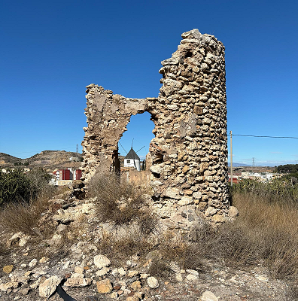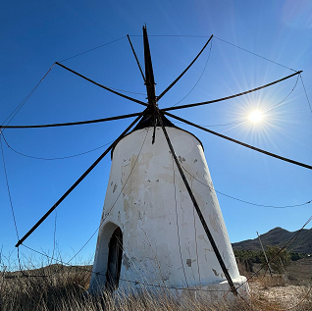
Molino inventariado con número 117 Molino inventariado con número 116
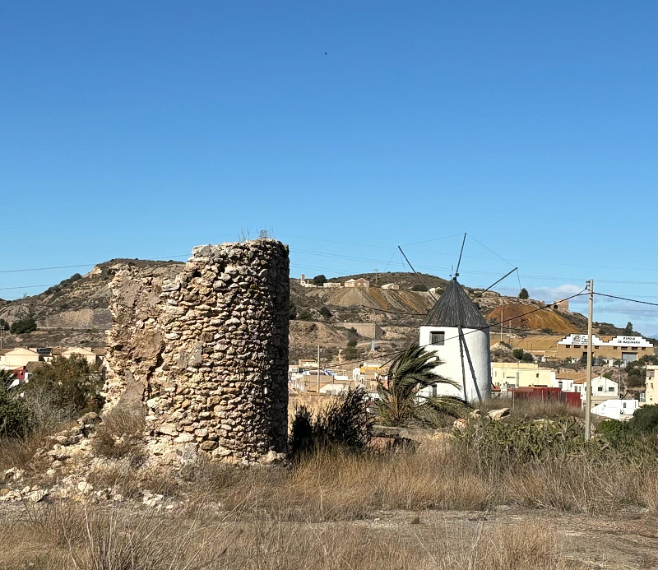
Molino con número de inventario 117 (en primer plano) y 116 (al fondo)

